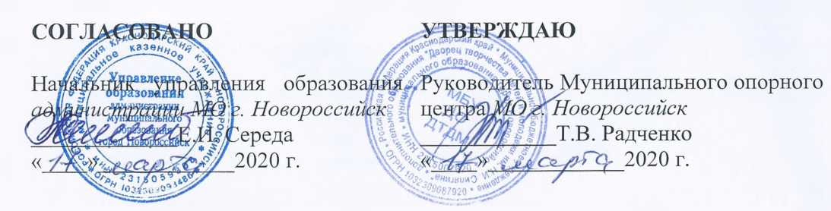

Медиаплан
освещения деятельности
муниципального опорного центра
дополнительного образования детей
город Новороссийск
(наименование муниципального образования)
на 2020-2021 годы

п/п | Мероприятия | Сроки | Ответственный | Результат
1. | Создание и поддержание в актуальном состоянии информационного портала МОЦ | в течении  года | Протасова А.В., Судникович С.В. | Функционирова  ние портала
2. | Размещение пресс-релизов, пострелизов о деятельности МОЦ в соц. сетях, СМИ,сети Интернет | в течении  года | Судникович С.В. | Пресс-релизы,  пострелизы
3. | Изготовление и тиражирование полиграфической продукции, освещающей деятельность МОЦ | в течении  года | Протасова А.В.,  Гронтковская  Н.В. | Полиграфическа я продукция
4. | Размещение статей в СМИ и видеороликов в соц.сетях о деятельности МОЦ | в течении  года | Протасова А.В.,  Гронтковская  Н.В | Статьи, видеоролики
5. | Предоставление отчетной информации | в течении  года | Протасова А.В.,  Гронтковская  Н.В | Отчет в РМЦ

